

프로그래밍

과제 레포트



October 10, 2020

박준하

2020150210

1번 문제

<소스코드>

/*long을 사용했더니 표현범위를 넘어가 이상한 값이 나온다.  
문제 를 보니 음수값이 나올 일이 없을 듯 하여 unsigned로 표현 범위를 늘려주었고,  
해당 범위 내의 정수는 정상적으로 출력되는것을 확인하였습니다.  
*/  
​  
#define _CRT_SECURE_NO_WARNINGS  
#include <stdio.h>  
int main(void) {  
unsigned long input = 0; //입력받을 변수 선언  
int arr[10] = { 0, }; // 정수 입력시 입력값 찾기 위한 배열 선언  
  
   printf("숫자 입력 : ");  
   scanf("%ld", &input); // 정수 입력받기  
   do { // 입력받은 정수가 0 이상일때동안 반복문 실행  
       arr[input % 10]++; // 정수를 10으로 나눠 나머지의 값의 인덱스 증가 (0 ~ 9 사이 값)  
       input /= 10; // 입력받은 정수 업데이트  
  } while (input > 0); //반복문 탈출조건  
​  
   printf("\n숫자 : \t\t");  
   for (int i = 0; i < 10; i++) { // 0 ~ 9 까지 출력  
       printf("%3ld",i);  
  }  
   printf("\n발생횟수 : \t");  
​  
   for (int i = 0; i < 10; i++) { // 발생횟수가 저장된 배열 실행  
       printf("%3ld", arr[i]);  
}  
}

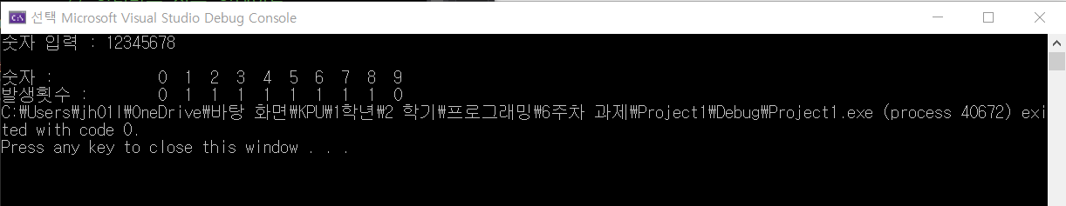<실행화면 1>

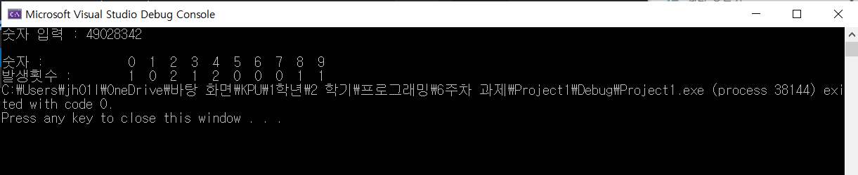

<실행화면 2>

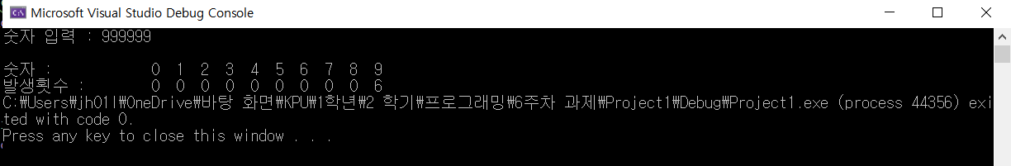

<실행화면3>

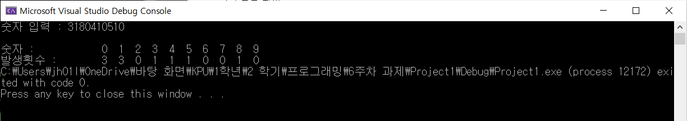

<실행화면 4>

2번 문제

<소스코드>

#define _CRT_SECURE_NO_WARNINGS  
#include <stdio.h>  
#include <stdlib.h>  
#include <time.h>  
int main(void) {  
srand((unsigned)time(0)); // 난수 생성 함수  
​  
int arr[12] = { 0, }; //원본 난수 저장 배열  
int mod[12] = { 0, }; //원본 * 2 저장 배열  
​  
for (int i = 0; i < sizeof(arr) / sizeof(int); i++) { // 난수 생성 후 각각 값 대입  
arr[i] = rand() % 20;  
mod[i] = arr[i] * 2;  
}  
​  
printf("첨자 : "); // 첨자 출력  
for (int j = 0; j < sizeof(arr) / sizeof(int); j++) {  
printf("%3d", j);  
}  
​  
printf("\n원본 : "); // 원본 출력  
for (int j = 0; j < sizeof(arr) / sizeof(int); j++) {  
printf("%3d", arr[j]);  
}  
​  
printf("\n변환 : "); // 변환본 출력  
for (int j = 0; j < sizeof(mod) / sizeof(int); j++) {  
printf("%3d", mod[j]);  
}  
}

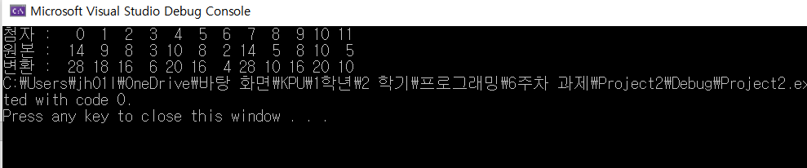

<실행화면 1>

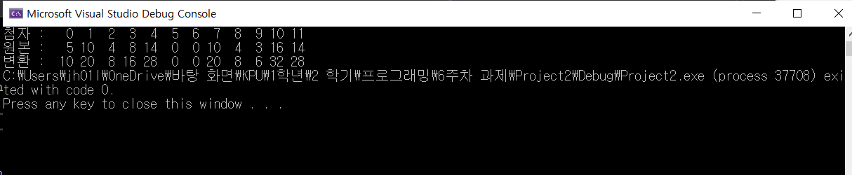

<실행화면 2>

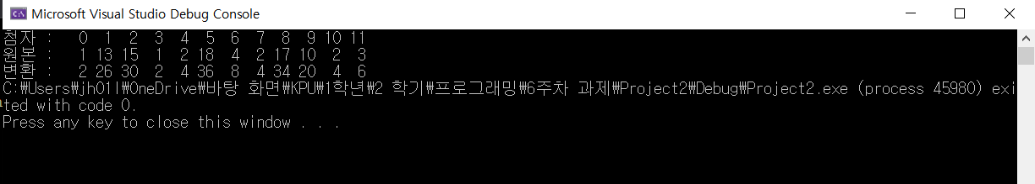

<실행화면 3>

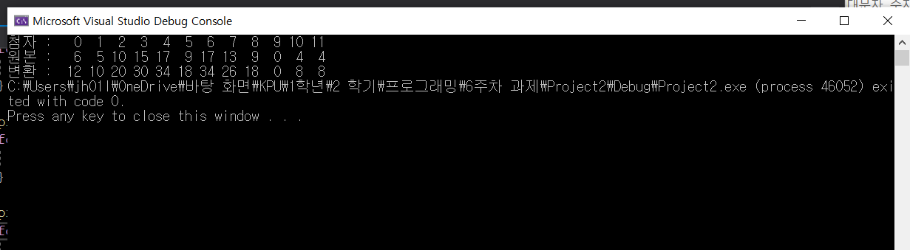

<실행화면 4>

3번 문제

<소스코드>

#define _CRT_SECURE_NO_WARNINGS  
#include <stdio.h>  
​  
void input_nums(int* lotto);  // 배열에 로또 번호를 입력하는 함수  
void print_nums(int* lotto);  // 배열에 저장된 값을 출력하는 함수  
int main(void){  
​  
int lotto_nums[6];            // 로또 번호를 저장할 배열  
input_nums(lotto_nums);       // 입력함수 호출  
print_nums(lotto_nums);       // 출력함수 호출  
​  
return 0;  
​  
}  
​  
void input_nums(int* lotto){  
int memoiz[46] = { 0, }; // 입력값이 존재하는지 여부  
int temp = 0; // 임시 변수 저장 공간  
for (int i = 0; i < 6; i++) {  
printf("번호 입력 :");  
scanf("%d", &temp);  
  
if (!(temp > 0 && temp <= 45)) { // 1부터 45 이내의 범위만 받을 수 있도록 조건 추가  
printf("맞지 않는 범위입니다!\n"); // 만약 이 조건이 추가되지 않는다면 중복된 값으로 처리해버림.  
i--;  
}  
​  
else if (memoiz[temp] != 0) { // memoiz는 이전에 값이 입력됐는지 확인하는 용도  
printf("같은 번호가 있습니다!\n");   
i--; // i 값을 하나 줄여주면서 해당 번의 시행을 무효화함.  
}  
​  
else {  
lotto[i] = temp;  
memoiz[temp]++; // 만약 이전에 쓰지 않은 번호라면  
}  
}  
}  
​  
void print_nums(int* lotto){  
printf("로또 번호 : ");  
for (int i = 0; i < 6; i++) { // 배열 포인터를 돌아다니면서 번호를 출력함.  
printf("%3d", lotto[i]);  
}  
}

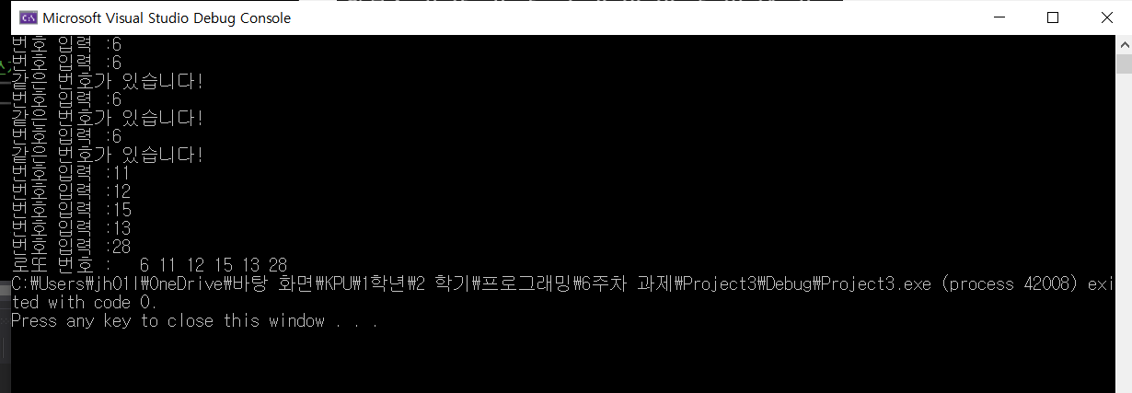

<실행화면1>

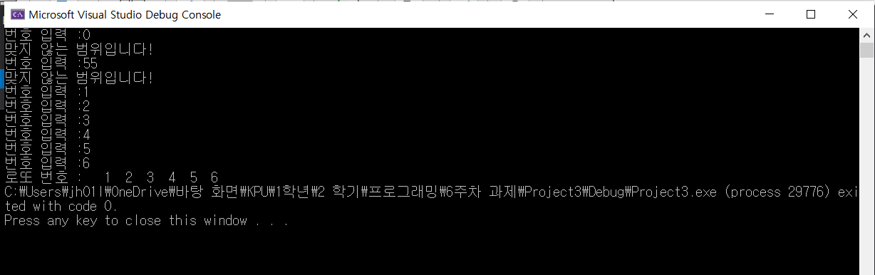

<실행화면2>

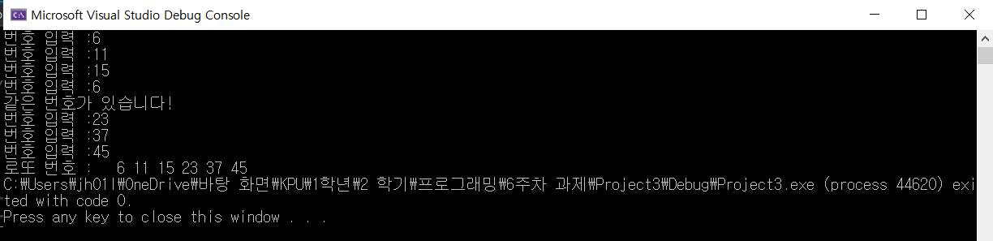

<실행화면 3>

3번 문제

<소스코드>

#define _CRT_SECURE_NO_WARNINGS  
#include <stdio.h>  
void my_gets(char* str, int size) { //책의 my_gets 참조  
int ch;  
int num[3] = {0, };  
int i = 0;  
​  
ch = getchar();  
while ((ch != '\n') && (i < size - 1)) { //끝이 엔터이거나 사이즈보다 하나 작을때까지  
str[i] = ch; //배열에 저장한다  
i++;  
ch = getchar();  
}  
str[i] = '\0'; //마지막은 \0 집어넣음 (문자의 끝)  
​  
for (int i = 0; i < size; i++) {  
if (str[i] >= 65 && str[i] <= 90)  
num[0]++; // 대문자  
​  
else if (str[i] >= 97 && str[i] <= 122)  
num[1]++;  // 소문자  
​  
​  
else if (str[i] >= 48 && str[i] <= 57)  
num[2]++;  //숫자  
​  
​  
else  
continue;  // 이외  
​  
}  
printf("소문자 : %d\n대문자 : %d\n숫자 : %d", num[1], num[0], num[2]);  
​  
}  
int main(void) {  
char str[100];  
printf("문자열 : ");  
my_gets(str, sizeof(str));  
}

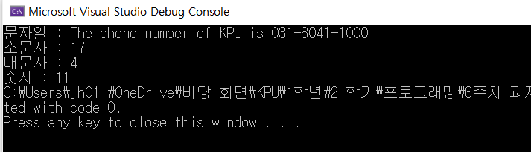

<실행 화면 1>

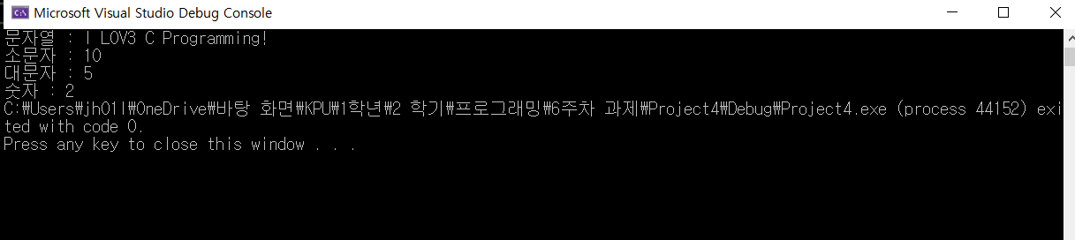

<실행 화면 2>

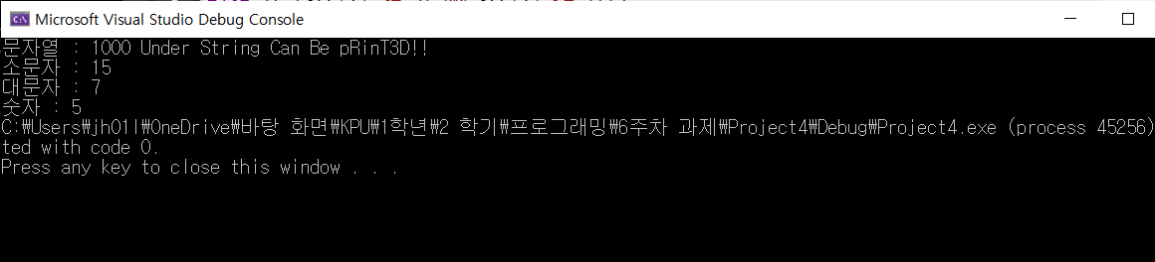

<실행 화면 3>